**基于MIS 系统开发的"学校教材定购系统"需求分析说明书**

### 1． 导言

#### 1.1 编写 目的

该文档描述了 MIS教材定购的功能和性能的要求，将作为对该项目在概要

设计阶段的设计输入。

本文档的预期读者包括：

● 设计开发人员

● 项目管理人员

● 测试人员

● 用户

#### 1.2 项目 范围

该文档的目的是解决整个项目系统中“做什么”的问题。对于开发技术在这里

并没有涉及，而主要是通过建立模型的方式来描述用户的需求为，客户、用户、

开发方等不同参与方提供一个交流的平台。

#### 1.3 参考资料

[1] 《软件工程案例教程 第 2 版》 韩万江等 机械工业出版社

[2] 《软件项目管理案例教程 第 3 版》韩万江等，机械工业出版社

#### 1.4 版本更新信息

本文档的更新记录如表 1-1 所示。

|  |  |  |  |  |
| --- | --- | --- | --- | --- |
| 修改编号 | 修改日期 | 修改后版本 | 修改位置 | 修改内容概述 |
| 001 | 2019.12.26 | 0.0 | 全部 | 初始发布版本 |

### 2． 项目介绍

分别阐述项目的背景和目标。

#### 2.1 项目背景

本项目是针对《JAVAWEB》课程实习的需要建设而成的课程网站，为了学习网页技术和框架，完善我们学生的能力和知识体系而建设的，

前言背景：

校园的信息化建设是学校发展的重要战略步骤,是提高教学、科研及管理水平不可缺少的支撑条件。如何能使我们的校园信息管理系统满足时代的需求是一个重要的课题。同时,依赖于现代计算机网络技术的校园信息管理系统以其开放性、灵活性、普及性、不受时空限制等优势,为任何人、在任何时间、任何地点提供信息管理与服务,正在成为当代教育的有效管理手段,并逐渐走向成熟。

#### 2.2 项目目标

本项目主要目标如下：

（1）网站能够提供友好的用户界面，方便老师、学生以及管理员进行相关

操作。

（2）网站能够满足用户需求，使用户通过访问网站能够进行教材的选择，定购，管理等等，方便教材的发放的开展。

（3）网站应有良好的可兼容性，稳定性，适用于本学校的具体情况应用。

### 3．应用环境

应用环境主要为软件环境和网络环境。网络环境如下所示3-1图

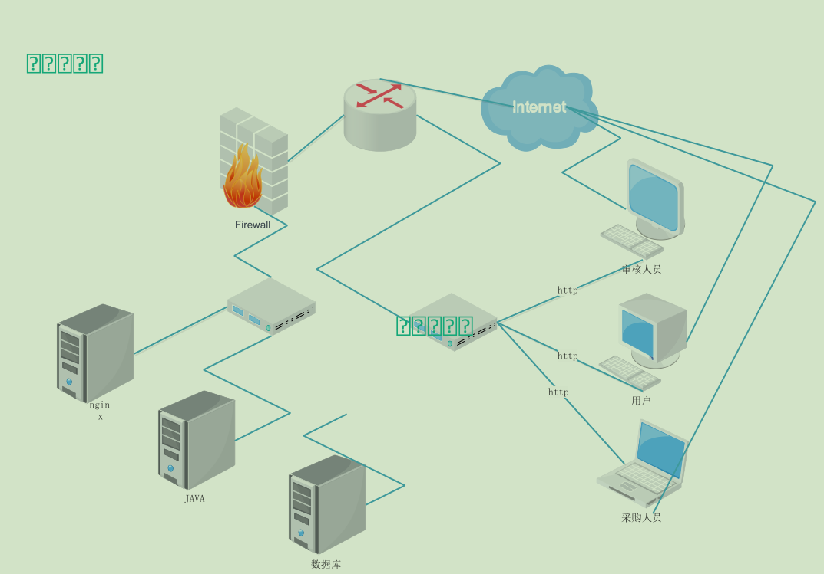

#### 3.1 系统运行网络环境

系统运行软件环境如表 3-1 所示。

表 1-2 系统运行软件环境表

|  |  |
| --- | --- |
| 环境项 | 环境参数 |
| 操作系统 | 具有 Java 虚拟机的操作系统均可 |
| 数据库 | MySQL |
| 开发工具 | IDEA |
| Web 服务器 | Nginx |

### 4．功能规格

项目的整体功能结构如图4-1所示。系统中主要角色是教师和学生，他们可以

完成的功能如注册登录、选教材、下单等，系统维护的系统管理员也是一个必

要的角色，系统中也存在采购的角色，他具有更新书库功能。

表 4-1：

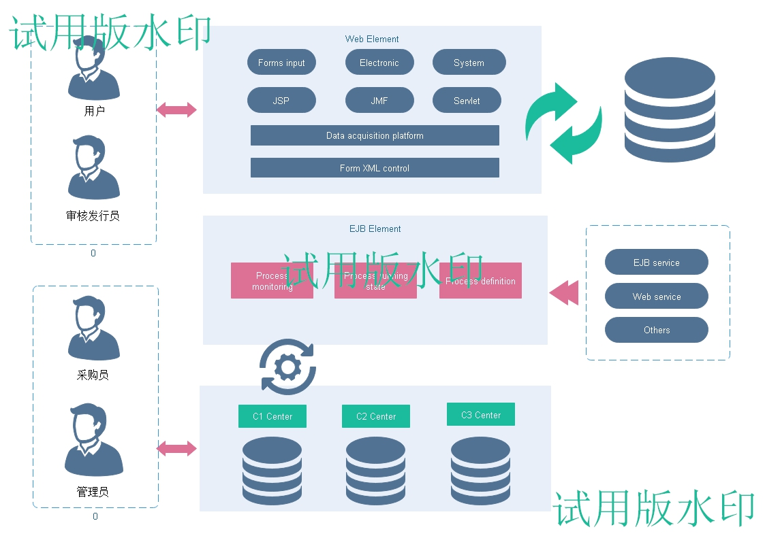

采用面向对象分析作为主要的系统建模方法，使用 UML(Unified Modeling

Language)作为建模语言

### 4.1 系统角色（Actor ）分析

角色或者执行者（Actor）是指与系统产生交互的外部用户或者外部系统。本

系统的使用角色主要分为学生、教师，采购员和审核发行员四种。以下是对每个角

色的详细介绍。

#### 4.1.1 学生

注册登录，登入并浏览网页上的信息，选购书本和数量并下单

#### 4.1.2 教师

教师可以完成网站注册和登录，选购书本和数量并下单

等功能。

#### 4.1.3 审核员

审核提交上来的订单。经教材发行人员审核是有效购书单后,开发票,登记并返给教师或学生领书单,教师或学生可以到书库领书.

#### 4.1.4 采购员

若是教材脱销,则登记缺书,发缺书单给书库采购人员;一旦新书入库后,即发进书通知给教材发行人员.

#### 4.2 系统主用例图（Use Case ）

系统主要分为客户端子系统和管理端子系统，前者参与人员有教师、学生和，后者参与人员为管理员，系统间不耦合，各自处理相应事务。具体系统主用例图如图 4-2 所示。

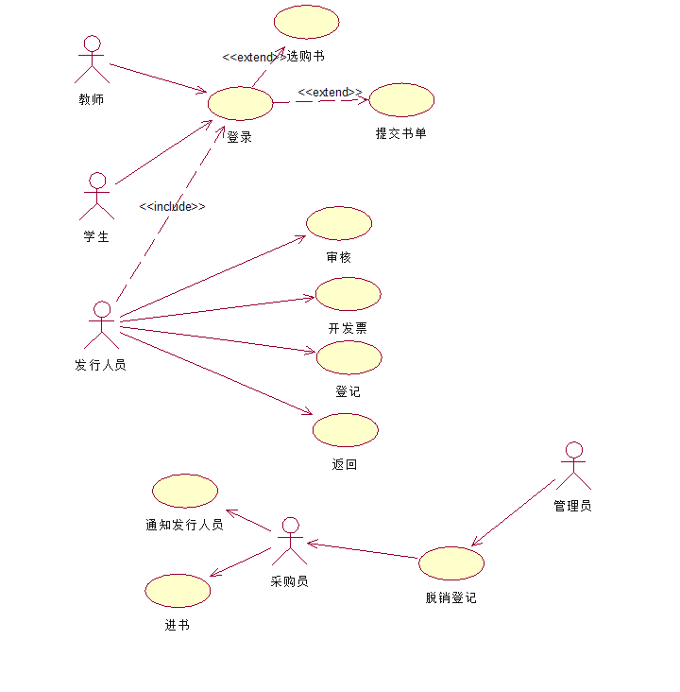

#### 4.3 客户端子系统

客户端子系统由学生和教师执行课程相关操作。如 选购书。

**4.3.1 登录系统**

角色：教师，学生，采购只，审核发行员

目的 ： ：用户登录系统。

前置条件：教师，学生，采购只，审核发行员

用例描述：

1) 用户进入系统首页。

2) 系统显示登录界面，用户输入用户名和密码，单击确定。

3) 系统检查是否有此用户信息，若存在此用户，用户进入系统；若不存在

此用户，本页面显示相应的错误信息。

4) 不同身份登录详细说明：

学生：不出现人员管理功能栏，只能查看书库列表

教师：不出现人员管理功能栏。

采购： ：出现书库管理功能栏。

审核发行员：出现订单内容。

**4.3.2 注册系统**

角色：教师，学生

目的：用户注册。

用例描述：

1) 用户进入系统首页。

2) 系统显示注册界面，用户输入相关的身份信息，单击确定。

3) 用户名长度不足 3 位时，提示“用户名应为 3 位数字”。密码不足 3 位

或超过 16 位时，提示“密码必须为 6 位以上，16 位以下”。

4) 系统经过后台确认数据合法后提示注册成功。

**4.3.3 书本信息**

书本信息模块包括ISBN，价格，数量，等。

角色：教师，学生，采购员，审核人员

目的：浏览书本介绍信息

用例描述：

1) 教师，学生身份登录后，仅能够对书本介绍内容查看，不能修改。

2) 采购员，审核人员员身份登录后，能够查看并且在对应页面中直接修改书本内容。

#### 4.4 管理端子系统

管理端子系统的用例图如图 4-2 所示， 其功能分为审核订单，发行书本，登记开发票，采购缺书的单子，通知发行人员，主要是提供服务，以下详细介绍。

**4.4.1 用户管理**

用户管理模块是为了对网站用户进行管理而设立的，只有管理员才能使用的功能模

块。

角色：采购人员和审核人员

目的：系统中用户的工作操作。

用例描述： ：

1) 用户进入“用户管理”界面。

2) 用户选择查看系统中已经存在用户的信息进行查看。

3) 系统显示书本信息，并提供删除，修改，查询操作。

4) 系统更新书本列表

5) 通过用户名来区分角色，在数据库中存储。

**4.4.2 书库 资源管理**

1. 网站最新书库管理，

角色：采购人员和审核人员

目的：查看，添加，修改和删除最新书库的信息。

用例描述： ：

1) 管理员点击相应权限的功能。

2) 系统显示当前系统中存在的“最新动态”列表，提供增删改查的操作。

3) 管理员选择添加最新动态，填写相应详细书本信息，并确认操作。

4) 系统更新最新动态列表。

5) 管理员选择删除最新动态，并确认操作。

6) 系统更新最新动态列表。

7) 管理员选择修改某条最新动态，修改相应详细书本信息，并确认操作。

8) 系统更新最新动态列表，更新最新动态修改时间。

9) 管理员输入部分关键字，进行查询操作。

10) 系统返回所有符合条件的最新动态的条项。

### 4.5 非功能性需求

#### 4.5.1 界面需求

系统的界面要求如下：

**1. 页面内容：**课程信息内容准确，术语和行文格式统一、规范、明确，栏目、

菜单设置和布局合理，传递的信息准确、及时。

**2. 导航结构**：页面具有明确的导航指示，且便于理解，方便用户使用。

**3. 技术环境：**页面大小适当，能用各种常用浏览器以不同分辨率浏览；无错误

链接和空链接。

**4. 艺术风格**：界面、版面形象清新悦目、布局合理,字号大小适宜、字体选择合

理，前后一致，美观大方；色彩和谐自然,与内容相协调。

**4.5.2 响应时间需求**

当用户登录，进行任何操作的时候，系统应该及时的进行反应，反应的时间

在 3 秒以内。系统应能监测出各种非正常情况，如与设备的通信中断，无法连接

数据库服务器等，避免出现长时间等待甚至无响应。

**4.5.3 可靠性需求**

系统应保证 7*24 小时内不宕机，保证 50 人以上可以同时在客户端登录，系

统正常运行，正确提示相关内容。

**4.5.4 可扩展性需求**

系统设计要求能够体现扩展性要求，以适应将来功能扩展的需求。

**4.5.5 系统安全性需求**

网站有严格的权限管理功能，各功能模块需有相应的权限方能进入（如教师

和学生具有不同的访问权限）。系统需能够防止各类误操作可能造成的数据丢失，

破坏。防止用户非法获取网页以及内容

### 5．需求变更

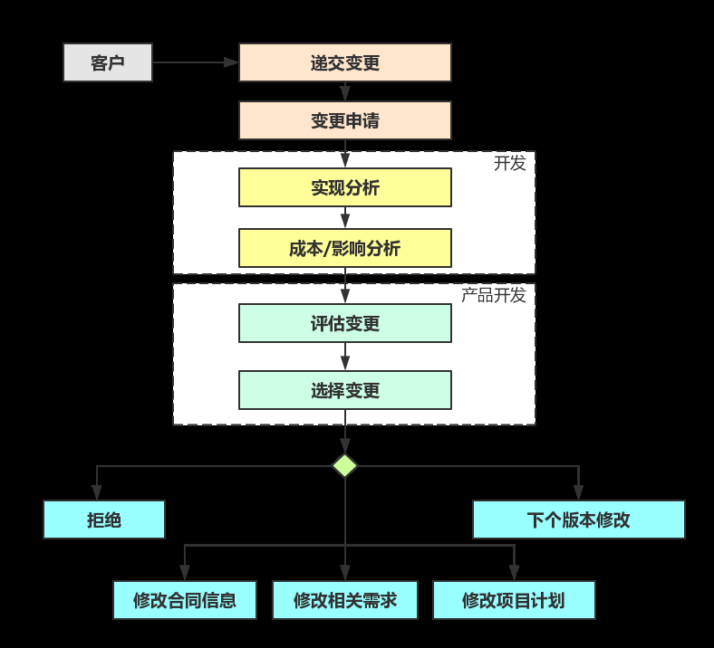

从上图可以得到需求变更的控制过程为：客户递交变更，形成变更请求，变

更请求递交给开发小组，开发小组主要从技术实现的层面评估该变更请求是否合

理，并对其进行成本和影响分析，接着将变更请求递交给产品开发小组产品开发

小组从机构和战略以及经济的层面评估该变更请求是否合理，然后进行变更选择。

选择的结果有三种：一种是拒绝，也就是变更失败；一种是下个版本再修改，

一种是变更通过。若变更通过，就需要修改相关需求，修改合同的相关信息，修

改相应的项目计划。这样，需求变更的控制过程就结束了。

### 6．产品提交

提交产品为：

1. MIS教材定购网站
2. 数据库初始数据
3. 系统开发过程文档
4. 系统使用维护说明文档

### 7． ． 实现约束

系统的实现约束如下：

（1） 操作系统为：具有 java 虚拟机的操作系统

（2） 开发平台为：IDEA

（3） 数据库为：MySQL

（4） Web 服务器为：Nginx

（5） 版本管理工具：Git 、github

（6） 测试工具：JMeter 2.10

### 8． 提交产品和文档

提交相应的文档和产品和测试数据，完成作业，等待检查。